Живопись
Группа ДПИ(р)-171
Тема: "Натюрморт из бытовых предметов с драпировками" (12 часов).
Натюрморт ставится самостоятельно по примеру.
Планшет 50х70, Темпера, акрил.
Все работы по живописи должны выполняться непосредственно с натуры, самостоятельно.
1. Композиционное построение.
В предварительном рисунке главное внимание уделяется композиции этюда, выявляются пропорции, характер предметов. Увидеть интересный композиционный мотив не так просто. Помочь в этом может «рамка-видоискатель», которая изготавливается из небольшого листа бумаги. В ней вырезается окошечко прямоугольной или квадратной формы. С помощью «рамки-видоискателя» можно будет легко изменять формат, увеличивать или уменьшать круг входящих в поле зрения объектов. Особое внимание нужно обращать на передний план. Его надо четко строить в пластичном отношении, впоследствии – лепить форму цветом. Работая над этюдом, необходимо помнить закон «от общего к частному и от частного к общему».
2. Выявление цвето-тональных отношений.
В подмалевке (первой прописке) намечаются тонально-цветовые отношения крупных предметов, имеющих решающее значение для колористического решения этюда. Например, фон, драпировка на столе, керамический сосуд, яблоко. В цветовом решении фона, стола, драпировки сразу передаются различия по тону, цвету, тепло-холодности.
Намечается широкий свет, полутон, тень, рефлекс на каждом предмете в соответствии с характером формы, освещением и удалением предметов.
Работа с фоном. Прописка фона, драпировок выполняется широкими заливками или мазками (темпера) с мягкими переходами одного цвета и тона в другой.
3. Моделирование формы цветом.
На следующей стадии найденные отношения уточняются, моделируется форма предметов. На освещенных местах мазки кладутся энергично, форма, детали лепятся четко. Такая прописка предмета и «выдвигает» его вперед. В тени же все прописывается обобщенно, с мягкими переходами, без резких контрастов тона и цвета. Предмет как бы отступает вглубь. Нельзя предметы писать обособленно (мазок на кувшин, а другой в отношениях на плоскость стола, фон и т.д.).
4. Обобщение формы.
Еще раз сравнить предметы между собой, обращая внимание на цветовой тон каждого предмета, его согласованность со средой.
Пример создаваемого натюрморта.
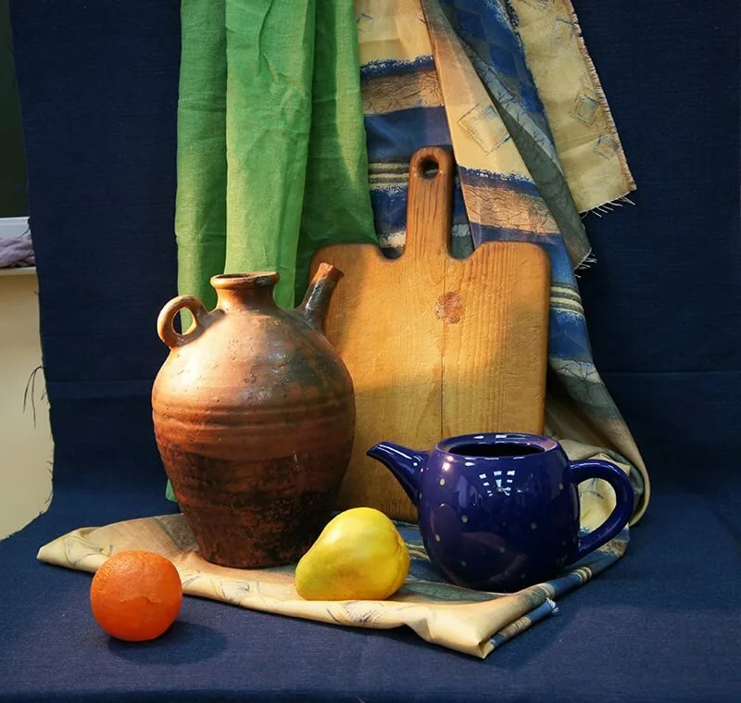
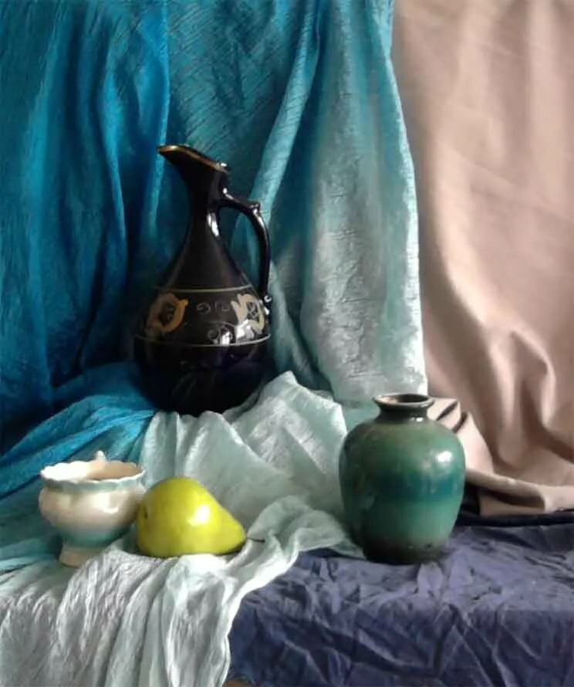

Пример выполненной работы.
